***Почему дети теряются?*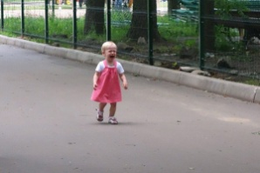**

**Потеря ребенка** – это одна из самых страшных ситуаций, которую могут себе представить **родители**, дедушки с бабушками, няни. Чувства, которые охватывают **родителя потерявшего ребенка в многолюдном месте**, невозможно описать словами. Это паника и отчаяние, которые грозят перерасти в истерику. Воображение сразу же начинает рисовать все самое ужасное, что только может произойти с малышом – похищение, несчастный случай, дорожно-транспортное происшествие.

И хотя большинство таких ситуаций имеют благоприятный исход, и **ребенок** благополучно находится в течение первых десяти минут, **родителей** и детей еще долго не отпускает неприятное чувство страха. Чаще всего дети теряются в местах большого скопления людей, таких как парки, вокзалы, аэропорты и супермаркеты. **Родители** просто не в силах проконтролировать каждый шаг своего малыша, одновременно занимаясь чем-то важным: оформляя билеты, прокладывая дорогу в толпе или расплачиваясь на кассе. Жажда интересного превозмогает в маленьком непоседе всякий страх, и вот он уже исследует новую территорию, а бедная мама мечется по округе в поисках любимого малыша.

А иногда взрослые с изумлением отмечают появление в арсенале малыша такой *«игры»* : как только вы отпускаете его ладошку, маленький разбойник убегает! И *«попробуй»* догони! Поэтому самое первое правило и единственный надежный способ не **потерять ребенка** в многолюдных местах - крепко держать его за руку или нести на руках, **если он совсем мал**.

Главное - чтобы **ребенок** ни на секунду не выходил из зоны тактильного контакта.

**Помните: оставлять ребенка в возрасте до 7 лет одного, без присмотра, на улице, в магазине крайне опасно!**

***Как этого издежать?***

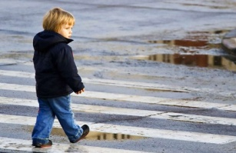

С самого раннего детства приучайте детей быть внимательными и самостоятельными.

Одна из главных задач **родителей** - научить малыша защитному поведению. При этом следует учитывать возраст **ребенка**.

С чего начать? Позаботимся заранее:

С раннего детства развивайте у детей внимание, бдительность. Деток 2-3 лет можно и нужно учить излагать свои мысли и чувства так, чтобы люди их достаточно точно могли понять. **Ребенок**, который может выразить свои опасения и знает, что мы готовы его понять и защитить, находиться в большей безопасности, чем другие его сверстники. В этом возрасте детям уже доступен мир сказок. Читая маленьким детям сказки, обязательно комментируйте действия и поступки положительных и отрицательных героев, обращайте внимание на безопасность.

***Будьте бдительны и осторожны!!***

**БМАДОУ «Детский сад №40**

**«Березонька»»**

**Воспитатель: Донцова Е.В.**



*Памятка*

*Почему дети теряюся? Как этого избежать? Что делать, если это произошло?*

2022 г.

ЕСЛИ ВАШ РЕБЕНОК ПОТЕРЯЛСЯ

*МАГАЗИН*



Что нужно делать родителям?

* Сообщите охране о пропаже ребенка, опишите его как можно подробнее
* Попросите объявить его имя и фамилию по громкой связи
* Требуйте у охраны проверять всех детей на выходе из ТЦ
* Если ребенок не найден, вызывайте полицию и оставайтесь на месте

Что нужно делать детям?

* Нужно привлечь к себе внимания: говорить, что потерялся, кричать
* Найти человека в форме охранника и рассказать о том, что произошло
* Назвать имя и фамилию, попросить объявить о себе по громкой связи
* Оставаться на месте: уходить только с родителями или в сопровождении взрослых

*ТРАНСПОРТ*

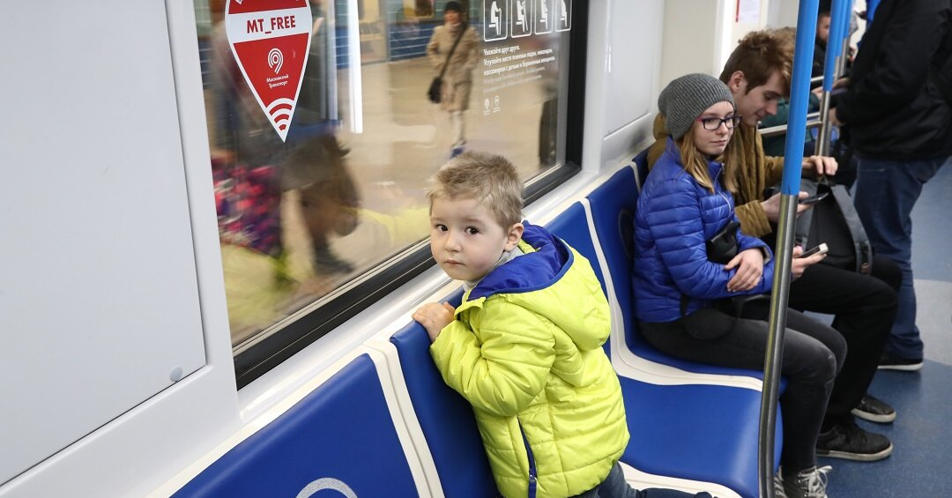

Что нужно делать родителям?

* Сообщите дежурному вокзала, станции метро, сотруднику УВД на транспорте о пропаже ребенка
* Возможно ребенок вышел на следующей остановке, необходимо проверить
* Если ребенка там нет, позвоните в полицию для начала активного поиска
* Ребенок должен знать, что делать в подобной ситуации

Что нужно делать детям?

* Сообщить всем, кто находиться рядом в вагоне метро/трамвая/автобуса о том, что потерялся
* Попросить взрослого выйти с тобой на следующей остановке и подождать родных
* Если никто не приехал, нужно попросить взрослого позвонить в полицию или отвести тебя в ближайший полицейский участок

*ЛЕС*

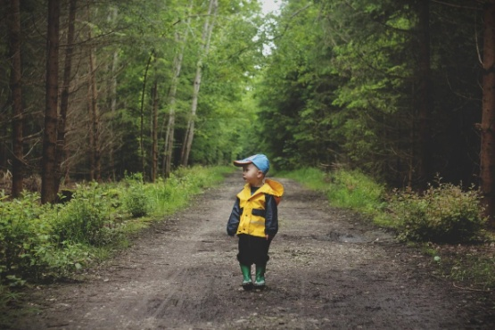

Что нужно делать родителям?

* Обратитесь в полицию с заявлением о пропаже ребенка
* Свяжитесь с отделением МЧС
* Попросите помощи в поиске родных и знакомых
* Обращение через социальные сети и СМИ помогут привлечь к поиску волонтеров

Что нужно делать детям?

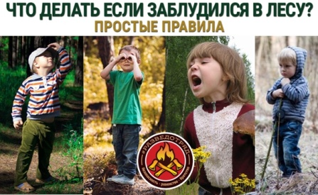

* Если есть мобильный телефон, сообщите родителям о своем местонахождении
* Идите только по тропинке или дороге – они могут вывести к населенному пункту
* Оставляйте следы, например, из веток в направлении движения
* Не нужно есть незнакомые ягоды и грибы, не пейте застоявшуюся воду.